Муниципальное бюджетное дошкольное образовательное учреждение

Центр развития ребенка - детский сад №9 «Радуга»

г. Горячий Ключ

***НОД для детей подготовительной группы по познавательному развитию* *«Путешествие на северный полюс».***

Выполнила: Кулиш А. С.

воспитатель МБДОУ

- детский сад № 9

г. Горячий Ключ

**Цель:** систематизировать и закрепить математические представления детей подготовительной к школе группе. Закрепить знания детей о среде обитания белых медведей на северном полюсе.

**Задачи:**

***Образовательные:***

* закреплять представление детей о животных Севера, познакомить с внешним видом, характерными особенностями и повадками белого медведя;
* актуализировать знания детей о сохранении существенных признаков явлений природы при изменении температурных режимов (состояние льда);
* закрепление умения измерять с помощью условной мерки, находить соответствие цвета с числом;
* упражнять в счете, моделировании по замыслу , подведение к пониманию отрицания свойств.

***Развивающие:***

* развивать логическое мышление;
* развивать способность анализировать;
* развитие умения сравнивать предметы по одному - четырем свойствам;
* развитие мелкой и общей моторики;
* развивать творческие способности к конструированию из палочек Кюизенера;
* развивать смекалку, зрительную и слуховую память, воображение.

***Воспитательные:***

* воспитывать интерес к интегрированной совместной деятельности с воспитателем;
* воспитывать любовь к животным;
* воспитывать усидчивость, внимательность, умение слушать и слышать сверстников.

**Образовательные технологии:** использование ЦОР; проблемный метод; эвристический метод; исследовательский; игровые технологии, игровые задания; вопросы; работа с палочками Кюизенера и блоками Дьенеша; использование пед. технологии ТРИЗ; физкультминутка.

**Демонстрационный материал: интерактивная доска, снежинки**  с заданиями, модель - схема корабля, сюжетная картинка «Медведица с медвежонком на льдине», ёмкость заполненная водой, в которой плавает лёд, фен, карточки с правилами поведения на льду.

**Раздаточный материал:** изображения медвежат, блоки Дьенеша, наборы палочек Кюизенера ( по количеству детей)**.**

**Ход НОД:**

***На медиаэкране демонстрируется слайд на котором изображены два белых медведя на льдине. Слад привлекает внимание детей.***

**Предполагаемые ответы детей** *(далее по тексту* ***ПОД)***: Это Умка и его мама.

**Воспитатель:** Ребята, а кто такие Умка и его мама?

**ПОД:** Белые медведи.

**Воспитатель**: Где живут Белые медведи?

**ПОД :** Белые медведи живут далеко на Севере в Арктике, где много снега и льда.

**Воспитатель:** Что помогает жить медведям в суровых условиях Севера?

**ПОД :** У белых медведей густая, тёплая шерсть - она спасает их от мороза. Они умеют хорошо нырять и плавать, тихо подкрадываться к добыче; сильные лапы с острыми когтями, крепкие острые зубы помогают поедать её. Белый медведь занесён в Красную книгу.

***Звучит тревожная музыка, слышно, как «воет» вьюга.***

**Воспитатель**: - Ребята мне показалось, что Умку и его маму уносит на дрейфующей льдине в океан. Мы можем им помочь?

**Дети:** - Да

**Воспитатель:** - Вспомните, почему льдины называют дрейфующие?

**ПОД : -** Потому, что они плывут по волнам и их подгоняет ветер и течение, куда их уносит, там они и плавают, дрейфуют.

**Воспитатель:** - Ребята, давайте разберёмся, что же произошло с льдиной на которой оказались медведи. Почему она откололась, отчего лёд тает?

**ПОД : -**Весной становится теплее, дует тёплый ветерок и лёд начинает таять.

***Воспитатель обращает внимание детей на ёмкость заполненную водой, в которой плавает лёд. И предлагает провести эксперимент. Создаётся ситуация, где при помощи фена имитируется тёплый ветер, лёд подтаивает, дети с помощью приспособления его раскалывают.***

**Воспитатель: -** Молодцы, ребята! Теперь вы убедились каким хрупким бывает лёд когда он начинает таять. А какое существует правило поведения для детей и взрослых на водоёмах во время таяния льда?

***Дети демонстрируют запрещающие знаки и комментируют их.***

**Воспитатель:** - Посмотрите, как расположены отколовшиеся льдинки?

**ПОД :** - Льдинки находятся недалеко друг от друга.

**Воспитатель:** А как вы думаете, ребята, что нужно для того, чтобы они вновь сталь одной большой льдиной?

**ПОД: -**Их нужно заморозить: льдинки между собой соединятся, и образуется большая льдина.

**Воспитатель:** Да, ребята, и по этой целой, большой льдине медведи смогут вернуться домой.

Давайте послушаем метеопрогноз.

***Звучит аудиозапись метеопрогноза « На Северный полис надвигается арктический циклон, он принесёт резкое похолодание и заморозки».***

**Воспитатель:** Ребята, как вы считаете, этот прогноз положительный для наших друзей?

**ПОД:** Да.

**Динамическая пауза.**

**Подвижная игра с использованием палочек Кюизенера «По порядку стройся»**

На столе лежат палочки разных цветов.

Воспитатель предлагает детям взять по одной палочке и построиться по порядку от самой короткой до самой длинной палочки.

После выполнения задания просит ребят объяснить, почему они встали именно так.

*Вариант игры*

На столе лежат палочки разных цветов и полоски такого же цвета и длины для работы на доске. Правила те же. Дети раскладывают полоски по порядку на магнитной доске.

*Вопросы*

– Полоска какого цвета самая длинная?

– Между полосками каких цветов находится желтая полоска?

– Назовите цвет полоски, которая находится после голубой?

– Полоска какого цвета расположена после розовой полоски?

– Какое число обозначает черная полоска? Фиолетовая?

***На медиаэкране демонстрируется слайд с изображением айсберга.***

**Воспитатель:** Ребята, что это?

**ПОД:** Айсберг.

***Звучит аудиозапись « Внимание, говорит метеоцентр. На пути большой дрейфующей льдины с медведями виден айсберг, возможно столкновение.»***

***Звучит голос « Ха- ха- ха! Это я Снежная королева заколдовала айсберг, а чтобы его растопить нужно выполнить мои задания»***

***Из- за ширмы «вылетают» снежинки с заданиями.***

**Воспитатель:** Ну что, ребята, поможем умке и его маме?

**ПОД:** Да!

**Воспитатель:** Итак, первое задание.

### Развивающая игра с палочками Кюизенера «Кораблик»

Воспитатель читает строки стихотворения:

Ветер по полю гуляет

И кораблик подгоняет…

Предлагает детям сделать сначала один кораблик на карточке, а потом сделать другой кораблик так, чтобы он отличался от первого.

*Вопросы*

* Какого цвета палочки?
* Какое число обозначает этот цвет?
* У какого парохода мачта выше? Как это можно узнать?
* На какой кораблик пошло больше палочек?
* Можно ли узнать, в какую сторону плывет кораблик? Если можно, то как?
* Чем один кораблик отличается от другого?

*Работа парами*

* Найдите различия между вашими корабликами.
* Что можно сказать про мачты на ваших корабликах?

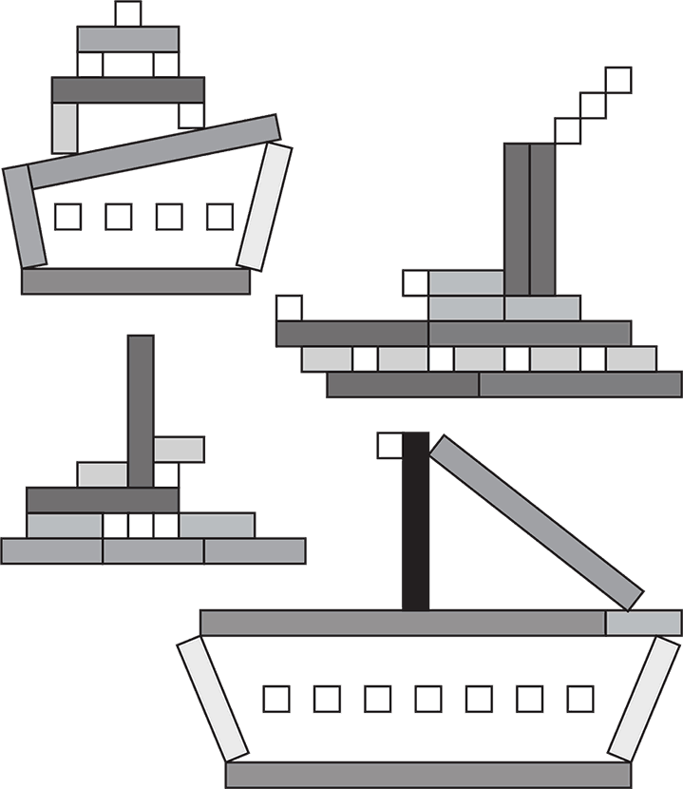

**ТРИЗ – физкультминутка «Мальчики — девочки».**

На слово «Мальчики!» руки нужно поставить на пояс, на слово «Девочки!» — взяться за «юбочку».

Кроме слов «мальчики» и «девочки», в игре используются различные имена (в том числе и сказочных героев).

При проведении физкультминутки желательно использовать «ловушки» (имена Саша, Женя; слова *жадина, зазнайка, драчун)* и отслеживать реакцию детей на них.

**Игра с блоками Дьенеша «Угощение для медведей»**

**Воспитатель:** Ребята, когда мы спасём белых медведей, чем мы будем их угощать? Наши медвежата – сладкоежки и очень любят печенье, причем разного цвета, разной формы. Какой материал нам удобно «превратить» в печенье. Конечно, блоки или логические фигуры. Давайте угостим медвежат.

Угощают девочки. Печенье в левой и правой лапах должны отличаться только формой. Если в левой лапе у медвежонка круглое «печенье», в правой может быть или квадратное, или прямоугольное, или треугольное (не круглое).

А сейчас угощают мальчики. Печенье в лапах медвежат отличается только цветом. В дальнейшем условие игры – отличие печенья по двум признакам – цвету и форме, цвету и размеру, форме и размеру и т. д.

Во всех вариантах ребенок выбирает любой блок «печенье» в одну лапу, а во вторую подбирает по правилу, предложенному воспитателем.

**Воспитатель:** Ребята, вы молодцы справились со всеми заданиями и спасли наших друзей - Умку и его маму.

Для чего мы с вами сегодня проводили эксперименты?

Что нового вы узнали?

Что помогло вам справиться со всеми заданиями?

Конечно же, помогла дружба и ваши знания. Все вместе мы смогли преодолеть препятствия и справиться с заданиями. Посмотрите как счастливы наши друзья – белые медведи.

***На медиоэкране демонстрируется фрагмент из мультфильма « Умка»***